加拿大麦吉尔大学
McGill University
寒假在线专业学习项目
2021年1月18日–2月12日

一、项目综述
本项目是加拿大麦吉尔大学继续教育学院设计的一个线上远程教学专业学习项目，旨在利用先进的在线技术平台，为访学生提供更为灵活的课程参与模式，以满足计算机、商科管理、市场营销等不同领域学生的专业学习需求，最大限度丰富学生的学习体验。

全美国际教育协会作为加拿大顶尖学府—麦吉尔大学（McGill University）在中国的正式授权机构，负责选拔优秀中国大学生，于2021年寒假参加为期四周的麦吉尔大学在线学习项目。项目学生将与其他国际学生一起参与专业课程的学习，并可获得麦吉尔大学颁发的正式成绩单与项目证书。

二、项目优势特色
- 【前沿的项目主题】足不出户，即可参加世界顶级名校的人工智能、机器学习、大数据等时下最热门的课程；
- 【可接受四/六级成绩】无需托福雅思成绩，四级500/六级470即可申请排名世界前50的顶级名校的专业课程；
- 【超高性价比】参加世界顶级名校线上专业学习课程的费用，远低于线下项目；
- 【人性化的课程排期】麦吉尔专门设置适合东亚区的在线授课时间，学生在上午9-12点可精神饱满地投入课程；
- 【课程成绩单】可获得麦吉尔正式的课程成绩单，为个人简历添砖加瓦；
三、麦吉尔大学简介
- 创建于1821年，是加拿大的一所顶尖学府，也是世界著名的公立研究型大学；
- 2020年美国新闻与世界报道全球大学综合排名第49； 2021年QS世界大学综合排名第31；加拿大Maclean杂志全加医博类大学常年排名榜首；
- 下设11个院系，学生超过4万人，在医学、文学、法学、工程、科学和管理学等领域均居于世界领先水平，历史上曾培养12位诺贝尔奖得主；
- 学校所处的蒙特利尔市位于加拿大东南部，是加拿大第二大城市及魁北克省最大城市，是世界上最宜居的城市之一，2017年曾被QS评为“世界最佳留学城市”；
- 麦吉尔大学继续教育学院负责开设短期非学位课程，包括专业学习课程与语言文化课程。所有师资均来自麦吉尔大学的学术团队。

四、项目详情
【项目日期】
2021年1月18日 – 2月12日（4周）
【项目内容】
麦吉尔寒假在线专业学习课程的具体模式如下：
- 授课模式：麦吉尔大学老师真人实时在线授课（非录播）
- 课时量：两门专业课，总共60学时，每周15课时；每周一至周五上午9-12点上课（注：2月12日为春节假期，当天不安排授课，2月6日周六将提前单独增加一次授课）
- 课堂规模：12-40人，与其它国际学生共同上课
- 师生互动：除课堂互动之外，老师会安排在线虚拟“Office Hour”时间，与学生互动，解答学生的问题；
- 教学资源：项目学生可获得麦吉尔大学的学生账户，同时获得权限使用麦吉尔大学的在线教学资源；
- 文化体验：在条件允许的前提下，麦吉尔大学会安排在线的大学校园与蒙特利尔特色景点展示，让学生获得丰富的文化体验；

以下为参考的可选专业方向以及具体课程设置（注：2021寒假课程范围计划微调，以校方最终实际公布的安排为准）：
专业方向 | 具体课程
- 大数据入门 | 课程一：商业决策数据科学（30小时）  课程二：规模化数据（30小时）
- 商业数据分析 | 课程一：商业分析与数据模型（30小时）  课程二：敏捷项目管理入门（30小时）
- 人工智能 | 人工智能原理（60小时）
- 机器学习 | 课程一：计算应用统计学（30小时）  课程二：实践机器学习（30小时）
- 数字化营销 | 课程一：国际营销基础（30小时）  课程二：社交媒体策略与社区管理（30小时）
- 项目管理 | 课程一：项目管理入门（30小时）  课程二：敏捷项目管理入门（30小时）
- 社交媒体与商业数字化传播 | 课程一：数字化传播的当前趋势（30小时）  课程二：社交媒体策略与社区管理（30小时
- 创新创业 | 课程一：企业家的创新与创意  课程二：创业入门
- 国际商务 | 课程一：国际商业基础  课程二：国际营销基础
- 领导力 | 课程一：组织行为基础  课程二：引领可持续变化

项目学生可获得麦吉尔大学正式注册的学生账户，凭该账户可在项目期内，按校方规定使用学校的在线教育资源。

【项目收获】
学生将由麦吉尔大学进行统一的学术管理与学术考核。完成在线课程的学生，可获得麦吉尔大学颁发的课程成绩单与项目证书。
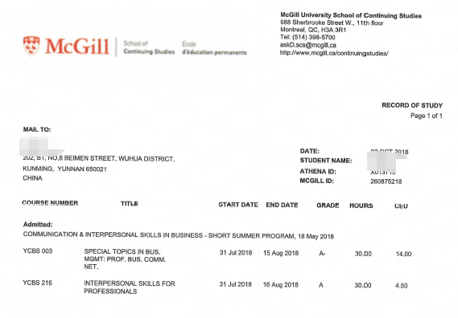
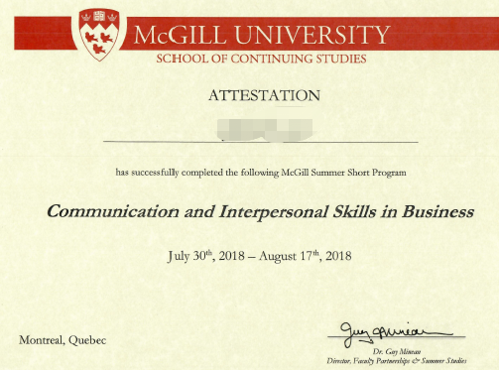
图：麦吉尔大学专业课成绩单与项目证书样图

【项目费用】
项目总费用 | 2,580加元（约合人民币1.33万元）  包含学费、杂费及项目设计与管理费.

五、项目申请
- 项目名额
2021年寒假麦吉尔大学专业学习项目，我校选拔名额为15名。
- 项目申请截止日期：2020年11月11日
- 选拔要求
- 仅限本校全日制在校生；且成绩优异、道德品质好，在校期间未受过纪律处分，身心健康，能顺利完成在线学习任务；
- 申请要求：托福79，或雅思6.0，或大学英语四级500、或大学六级470；或Duolingo在线测试105
人工智能方向： 学生需具备高级Python编程技巧，建议专业为计算机科学或软件工程；如专业为其它理工学科或商科的管理信息系统方向，建议学生提前在线自修计算机科学入门课程以及数据结构课程（课程一/课程二），但无需提交学习证明；所有学生均需参加Python技能在线测试，并在项目申请时提交测试结果证书；
大数据入门方向：学生必须具备理工科或商科中的管理信息系统专业背景，且具备较强的数据与统计学知识，以及Linux、Java与 SQL方面的技能；如不具备相关知识，强烈建议学生在课程开始前参加以下在线课程学习，但无需提交学习证明：
Java Java Tutorial for Complete Beginners, Udemy
Linux Linux/Unix Tutorial for Beginners, Guru99
SQL Intro to SQL for Data Science, Data Camp
机器学习方向： 学生必须具备计算机科学、理工科或商科中的管理信息系统专业背景，且具备中级的Python语言编程技能；所有学生均需参加Python技能在线测试，并在项目申请时提交测试结果证书；
- 家庭具有一定经济基础，能够提供访学所需学杂费；
- 通过我校资格审核和加方大学的学术审核。

